**ENUNCIADO**

Se pide que se hagan transferencias entre las cuentas de unos clientes de un banco.

A una Entidad bancaria le **pertenecen** una o varias Sucursales

Una sucursal **pertenece** a una Entidad bancaria

Una Cuenta corriente **tiene** una Sucursal

Una Sucursal **tiene** una o varias Cuentas corrientes

Un Cliente **puede** tener una o varias Cuentas

Una Cuenta **debe** tener un Cliente, como titular principal

Una transferencia **debe** tener una cuenta como origen

Una cuenta, como origen, **puede** tener una o varias transferencias

Una transferencia **debe** tener una cuenta como destino

Una cuenta, como destino, **puede** tener una o varias transferencias

**Modelo Relacional**

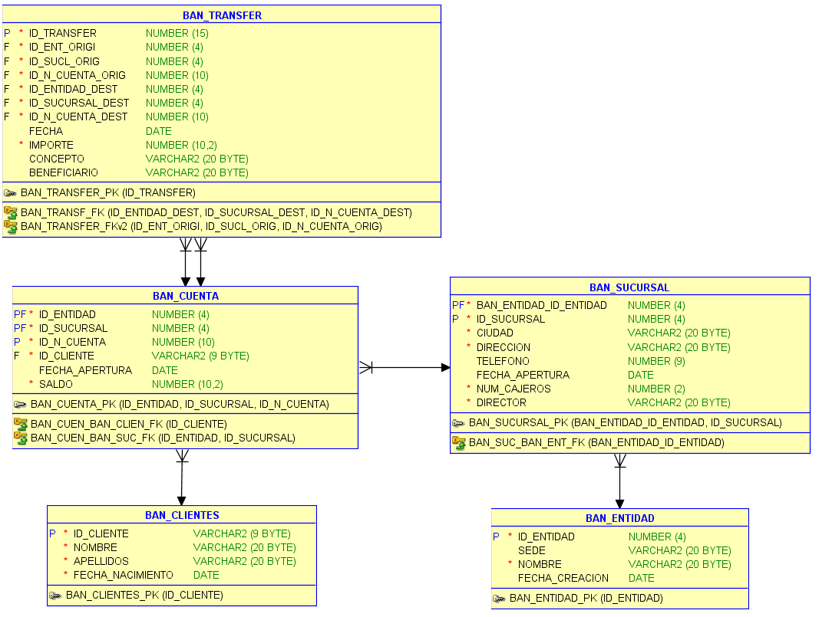

**Modelo Lógico**

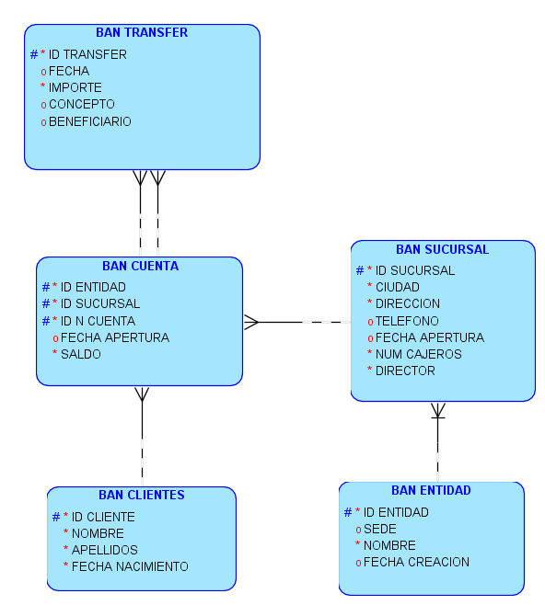

**DLL**

--------------------------------------------------------

-- Archivo creado - lunes-noviembre-19-2018

--------------------------------------------------------

--------------------------------------------------------

-- DDL for Table BAN_CLIENTES

--------------------------------------------------------

**CREATE** **TABLE** "BAN_CLIENTES"

**(** "ID_CLIENTE" **VARCHAR2(**9 BYTE**),**

"NOMBRE" **VARCHAR2(**20 BYTE**),**

"APELLIDOS" **VARCHAR2(**20 BYTE**),**

"FECHA_NACIMIENTO" **DATE**

**)** **;**

**COMMENT** **ON** **COLUMN** "BAN_CLIENTES"**.**"ID_CLIENTE" **IS** 'DNI'**;**

--------------------------------------------------------

-- DDL for Table BAN_CUENTA

--------------------------------------------------------

**CREATE** **TABLE** "BAN_CUENTA"

**(** "ID_ENTIDAD" **NUMBER(**4**,**0**),**

"ID_SUCURSAL" **NUMBER(**4**,**0**),**

"ID_N_CUENTA" **NUMBER(**10**,**0**),**

"ID_CLIENTE" **VARCHAR2(**9 BYTE**),**

"FECHA_APERTURA" **DATE,**

"SALDO" **NUMBER(**10**,**2**)**

**)** **;**

--------------------------------------------------------

-- DDL for Table BAN_ENTIDAD

--------------------------------------------------------

**CREATE** **TABLE** "BAN_ENTIDAD"

**(** "ID_ENTIDAD" **NUMBER(**4**,**0**),**

"SEDE" **VARCHAR2(**20 BYTE**),**

"NOMBRE" **VARCHAR2(**20 BYTE**),**

"FECHA_CREACION" **DATE**

**)** **;**

--------------------------------------------------------

-- DDL for Table BAN_SUCURSAL

--------------------------------------------------------

**CREATE** **TABLE** "BAN_SUCURSAL"

**(** "BAN_ENTIDAD_ID_ENTIDAD" **NUMBER(**4**,**0**),**

"ID_SUCURSAL" **NUMBER(**4**,**0**),**

"CIUDAD" **VARCHAR2(**20 BYTE**),**

"DIRECCION" **VARCHAR2(**20 BYTE**),**

"TELEFONO" **NUMBER(**9**,**0**),**

"FECHA_APERTURA" **DATE,**

"NUM_CAJEROS" **NUMBER(**2**,**0**),**

"DIRECTOR" **VARCHAR2(**20 BYTE**)**

**)** **;**

--------------------------------------------------------

-- DDL for Table BAN_TRANSFER

--------------------------------------------------------

**CREATE** **TABLE** "BAN_TRANSFER"

**(** "ID_TRANSFER" **NUMBER(**15**,**0**),**

"ID_ENT_ORIGI" **NUMBER(**4**,**0**),**

"ID_SUCL_ORIG" **NUMBER(**4**,**0**),**

"ID_N_CUENTA_ORIG" **NUMBER(**10**,**0**),**

"ID_ENTIDAD_DEST" **NUMBER(**4**,**0**),**

"ID_SUCURSAL_DEST" **NUMBER(**4**,**0**),**

"ID_N_CUENTA_DEST" **NUMBER(**10**,**0**),**

"FECHA" **DATE,**

"IMPORTE" **NUMBER(**10**,**2**),**

"CONCEPTO" **VARCHAR2(**20 BYTE**),**

"BENEFICIARIO" **VARCHAR2(**20 BYTE**)**

**)** **;**

REM INSERTING **into** BAN_CLIENTES

**SET** DEFINE **OFF;**

REM INSERTING **into** BAN_CUENTA

**SET** DEFINE **OFF;**

REM INSERTING **into** BAN_ENTIDAD

**SET** DEFINE **OFF;**

REM INSERTING **into** BAN_SUCURSAL

**SET** DEFINE **OFF;**

REM INSERTING **into** BAN_TRANSFER

**SET** DEFINE **OFF;**

--------------------------------------------------------

-- DDL for Index BAN_CLIENTES_PK

--------------------------------------------------------

**CREATE** **UNIQUE** **INDEX** "BAN_CLIENTES_PK" **ON** "BAN_CLIENTES" **(**"ID_CLIENTE"**)**

**;**

--------------------------------------------------------

-- DDL for Index BAN_CUENTA_PK

--------------------------------------------------------

**CREATE** **UNIQUE** **INDEX** "BAN_CUENTA_PK" **ON** "BAN_CUENTA" **(**"ID_ENTIDAD"**,** "ID_SUCURSAL"**,** "ID_N_CUENTA"**)**

**;**

--------------------------------------------------------

-- DDL for Index BAN_ENTIDAD_PK

--------------------------------------------------------

**CREATE** **UNIQUE** **INDEX** "BAN_ENTIDAD_PK" **ON** "BAN_ENTIDAD" **(**"ID_ENTIDAD"**)**

**;**

--------------------------------------------------------

-- DDL for Index BAN_SUCURSAL_PK

--------------------------------------------------------

**CREATE** **UNIQUE** **INDEX** "BAN_SUCURSAL_PK" **ON** "BAN_SUCURSAL" **(**"BAN_ENTIDAD_ID_ENTIDAD"**,** "ID_SUCURSAL"**)**

**;**

--------------------------------------------------------

-- DDL for Index BAN_TRANSFER_PK

--------------------------------------------------------

**CREATE** **UNIQUE** **INDEX** "BAN_TRANSFER_PK" **ON** "BAN_TRANSFER" **(**"ID_TRANSFER"**)**

**;**

--------------------------------------------------------

-- Constraints for Table BAN_CLIENTES

--------------------------------------------------------

**ALTER** **TABLE** "BAN_CLIENTES" **ADD** **CONSTRAINT** "BAN_CLIENTES_PK" **PRIMARY** **KEY** **(**"ID_CLIENTE"**)** ENABLE**;**

**ALTER** **TABLE** "BAN_CLIENTES" **MODIFY** **(**"FECHA_NACIMIENTO" **NOT** **NULL** ENABLE**);**

**ALTER** **TABLE** "BAN_CLIENTES" **MODIFY** **(**"APELLIDOS" **NOT** **NULL** ENABLE**);**

**ALTER** **TABLE** "BAN_CLIENTES" **MODIFY** **(**"NOMBRE" **NOT** **NULL** ENABLE**);**

**ALTER** **TABLE** "BAN_CLIENTES" **MODIFY** **(**"ID_CLIENTE" **NOT** **NULL** ENABLE**);**

--------------------------------------------------------

-- Constraints for Table BAN_CUENTA

--------------------------------------------------------

**ALTER** **TABLE** "BAN_CUENTA" **ADD** **CONSTRAINT** "BAN_CUENTA_PK" **PRIMARY** **KEY** **(**"ID_ENTIDAD"**,** "ID_SUCURSAL"**,** "ID_N_CUENTA"**)** ENABLE**;**

**ALTER** **TABLE** "BAN_CUENTA" **MODIFY** **(**"SALDO" **NOT** **NULL** ENABLE**);**

**ALTER** **TABLE** "BAN_CUENTA" **MODIFY** **(**"ID_CLIENTE" **NOT** **NULL** ENABLE**);**

**ALTER** **TABLE** "BAN_CUENTA" **MODIFY** **(**"ID_N_CUENTA" **NOT** **NULL** ENABLE**);**

**ALTER** **TABLE** "BAN_CUENTA" **MODIFY** **(**"ID_SUCURSAL" **NOT** **NULL** ENABLE**);**

**ALTER** **TABLE** "BAN_CUENTA" **MODIFY** **(**"ID_ENTIDAD" **NOT** **NULL** ENABLE**);**

--------------------------------------------------------

-- Constraints for Table BAN_ENTIDAD

--------------------------------------------------------

**ALTER** **TABLE** "BAN_ENTIDAD" **ADD** **CONSTRAINT** "BAN_ENTIDAD_PK" **PRIMARY** **KEY** **(**"ID_ENTIDAD"**)** ENABLE**;**

**ALTER** **TABLE** "BAN_ENTIDAD" **MODIFY** **(**"NOMBRE" **NOT** **NULL** ENABLE**);**

**ALTER** **TABLE** "BAN_ENTIDAD" **MODIFY** **(**"ID_ENTIDAD" **NOT** **NULL** ENABLE**);**

--------------------------------------------------------

-- Constraints for Table BAN_SUCURSAL

--------------------------------------------------------

**ALTER** **TABLE** "BAN_SUCURSAL" **ADD** **CONSTRAINT** "BAN_SUCURSAL_PK" **PRIMARY** **KEY** **(**"BAN_ENTIDAD_ID_ENTIDAD"**,** "ID_SUCURSAL"**)** ENABLE**;**

**ALTER** **TABLE** "BAN_SUCURSAL" **MODIFY** **(**"DIRECTOR" **NOT** **NULL** ENABLE**);**

**ALTER** **TABLE** "BAN_SUCURSAL" **MODIFY** **(**"NUM_CAJEROS" **NOT** **NULL** ENABLE**);**

**ALTER** **TABLE** "BAN_SUCURSAL" **MODIFY** **(**"DIRECCION" **NOT** **NULL** ENABLE**);**

**ALTER** **TABLE** "BAN_SUCURSAL" **MODIFY** **(**"CIUDAD" **NOT** **NULL** ENABLE**);**

**ALTER** **TABLE** "BAN_SUCURSAL" **MODIFY** **(**"ID_SUCURSAL" **NOT** **NULL** ENABLE**);**

**ALTER** **TABLE** "BAN_SUCURSAL" **MODIFY** **(**"BAN_ENTIDAD_ID_ENTIDAD" **NOT** **NULL** ENABLE**);**

--------------------------------------------------------

-- Constraints for Table BAN_TRANSFER

--------------------------------------------------------

**ALTER** **TABLE** "BAN_TRANSFER" **ADD** **CONSTRAINT** "BAN_TRANSFER_PK" **PRIMARY** **KEY** **(**"ID_TRANSFER"**)** ENABLE**;**

**ALTER** **TABLE** "BAN_TRANSFER" **ADD** **CONSTRAINT** "BAN_TRANSFER_IMPORTE_CHK" **CHECK** **(** importe **>** 0 **)** ENABLE**;**

**ALTER** **TABLE** "BAN_TRANSFER" **MODIFY** **(**"IMPORTE" **NOT** **NULL** ENABLE**);**

**ALTER** **TABLE** "BAN_TRANSFER" **MODIFY** **(**"ID_N_CUENTA_DEST" **NOT** **NULL** ENABLE**);**

**ALTER** **TABLE** "BAN_TRANSFER" **MODIFY** **(**"ID_SUCURSAL_DEST" **NOT** **NULL** ENABLE**);**

**ALTER** **TABLE** "BAN_TRANSFER" **MODIFY** **(**"ID_ENTIDAD_DEST" **NOT** **NULL** ENABLE**);**

**ALTER** **TABLE** "BAN_TRANSFER" **MODIFY** **(**"ID_N_CUENTA_ORIG" **NOT** **NULL** ENABLE**);**

**ALTER** **TABLE** "BAN_TRANSFER" **MODIFY** **(**"ID_SUCL_ORIG" **NOT** **NULL** ENABLE**);**

**ALTER** **TABLE** "BAN_TRANSFER" **MODIFY** **(**"ID_ENT_ORIGI" **NOT** **NULL** ENABLE**);**

**ALTER** **TABLE** "BAN_TRANSFER" **MODIFY** **(**"ID_TRANSFER" **NOT** **NULL** ENABLE**);**

--------------------------------------------------------

-- Ref Constraints for Table BAN_CUENTA

--------------------------------------------------------

**ALTER** **TABLE** "BAN_CUENTA" **ADD** **CONSTRAINT** "BAN_CUEN_BAN_CLIEN_FK" **FOREIGN** **KEY** **(**"ID_CLIENTE"**)**

**REFERENCES** "BAN_CLIENTES" **(**"ID_CLIENTE"**)** ENABLE**;**

**ALTER** **TABLE** "BAN_CUENTA" **ADD** **CONSTRAINT** "BAN_CUEN_BAN_SUC_FK" **FOREIGN** **KEY** **(**"ID_ENTIDAD"**,** "ID_SUCURSAL"**)**

**REFERENCES** "BAN_SUCURSAL" **(**"BAN_ENTIDAD_ID_ENTIDAD"**,** "ID_SUCURSAL"**)** ENABLE**;**

--------------------------------------------------------

-- Ref Constraints for Table BAN_SUCURSAL

--------------------------------------------------------

**ALTER** **TABLE** "BAN_SUCURSAL" **ADD** **CONSTRAINT** "BAN_SUC_BAN_ENT_FK" **FOREIGN** **KEY** **(**"BAN_ENTIDAD_ID_ENTIDAD"**)**

**REFERENCES** "BAN_ENTIDAD" **(**"ID_ENTIDAD"**)** ENABLE**;**

--------------------------------------------------------

-- Ref Constraints for Table BAN_TRANSFER

--------------------------------------------------------

**ALTER** **TABLE** "BAN_TRANSFER" **ADD** **CONSTRAINT** "BAN_TRANSFER_FKV2" **FOREIGN** **KEY** **(**"ID_ENT_ORIGI"**,** "ID_SUCL_ORIG"**,** "ID_N_CUENTA_ORIG"**)**

**REFERENCES** "BAN_CUENTA" **(**"ID_ENTIDAD"**,** "ID_SUCURSAL"**,** "ID_N_CUENTA"**)** ENABLE**;**

**ALTER** **TABLE** "BAN_TRANSFER" **ADD** **CONSTRAINT** "BAN_TRANSF_FK" **FOREIGN** **KEY** **(**"ID_ENTIDAD_DEST"**,** "ID_SUCURSAL_DEST"**,** "ID_N_CUENTA_DEST"**)**

**REFERENCES** "BAN_CUENTA" **(**"ID_ENTIDAD"**,** "ID_SUCURSAL"**,** "ID_N_CUENTA"**)** ENABLE**;**